附件2
面试地点交通路线参考图
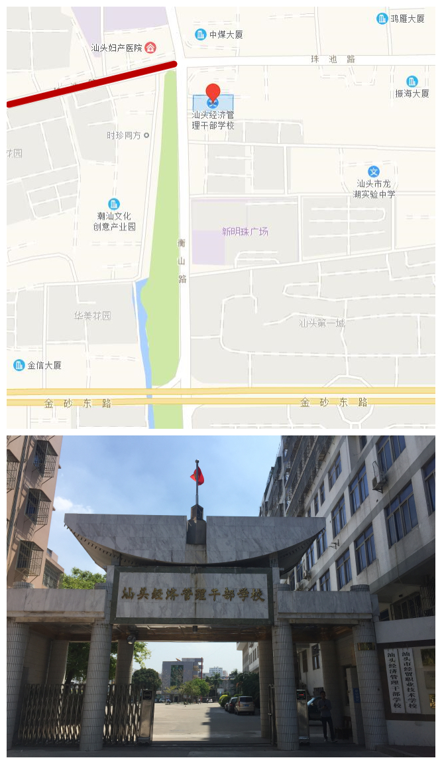
注意：1、地图中红线路段珠池路（天山路至衡山路）封闭施工，请考生留意。
2、行车建议沿“金砂东路—>衡山路”路线到达考点。

